La maison des enfants
CHAUVÉ


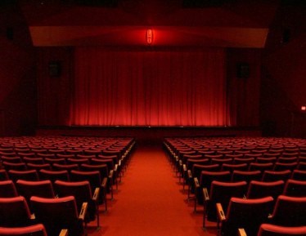
Théâtre adultes
Cours d’expression théâtrale par un intervenant professionnel
Un mercredi soir sur deux - 19h à 21h
Sept. 2016 à Juin 2017

Tarif adhérent : 30 € Tarif non-adhérent : 30 € (Dont 4 € d’adhésion)

Nom / Prénom | Adhérent  Oui/Non | Prix  30 €/34 €
Total
Pour vous contacter :
Adresse courriel
N° téléphone

Dans le cadre d’une activité payante, merci de joindre un règlement. Si règlement par chèque, ordre : « La Maison des Enfants ».
Je soussigné (e) M. et/ou Mme , déclare avoir pris connaissance du règlement de fonctionnement de l’Association « La Maison des Enfants » et m’y conformer.
À CHAUVÉ, le
Signature

